ciências – diversidade de anfíbios
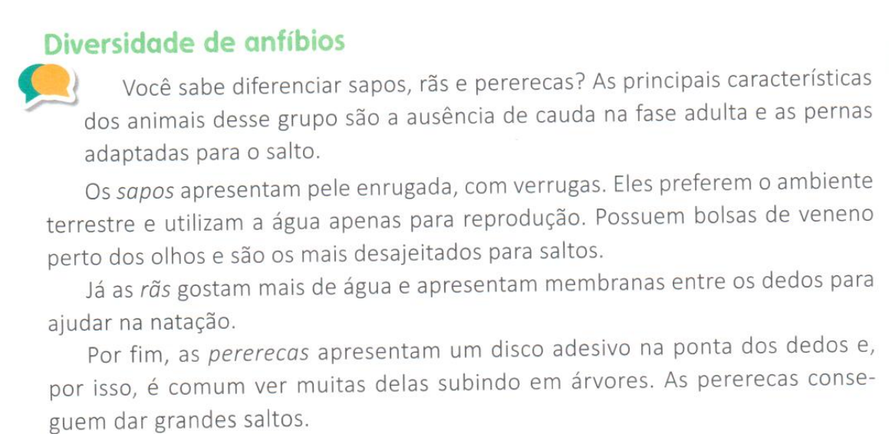

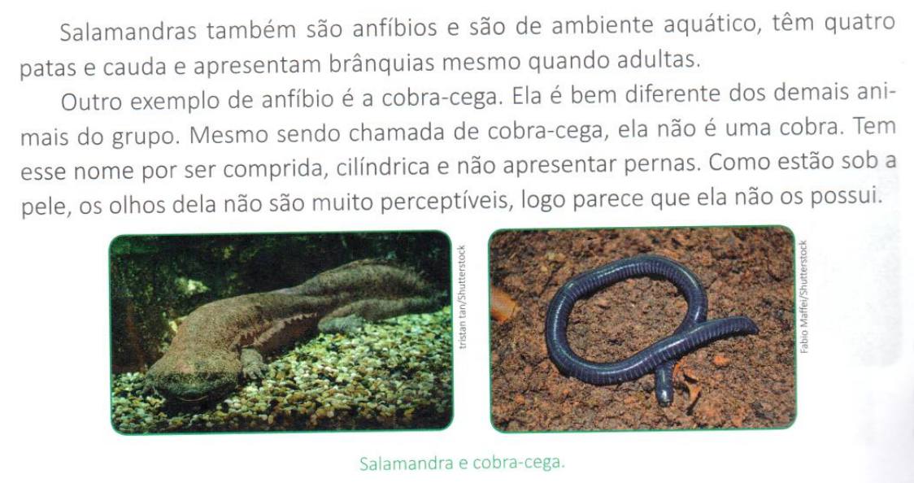

- Sapo, rã e perereca não se referem ao mesmo animal. Escreva embaixo de cada uma das imagens a seguir qual é o sapo, qual é a rã e qual é a perereca.

__________________ ___________________ ____________________

- Escreva as características do sapo, da rã e da perereca.

SAPO

RÃ

PERERECA

- Observe a imagem a seguir e circule o local onde é possível encontrar um girino.

- Complete as frases abaixo de acordo com o texto.

_____________________ também são ____________________ e são de ambiente

____________________, têm quatro ___________ e cauda e apresentam ___________

mesma quando adultas.

Outro exemplo de ________________ é a cobra-_________. Ela é bem diferente dos

demais animais do ___________. Mesmo sendo chamada de cobra-cega, ela não é uma

_____________.

- Por que a cobra-cega por não ser uma cobra recebe esse nome?

____________________________________________________________________________________________________________________________________________________

- Escreva o nome de cada anfíbio

________________________ ______________________

- Faça uma pesquisa e desenhe outros anfíbios que não foram citados no texto.

